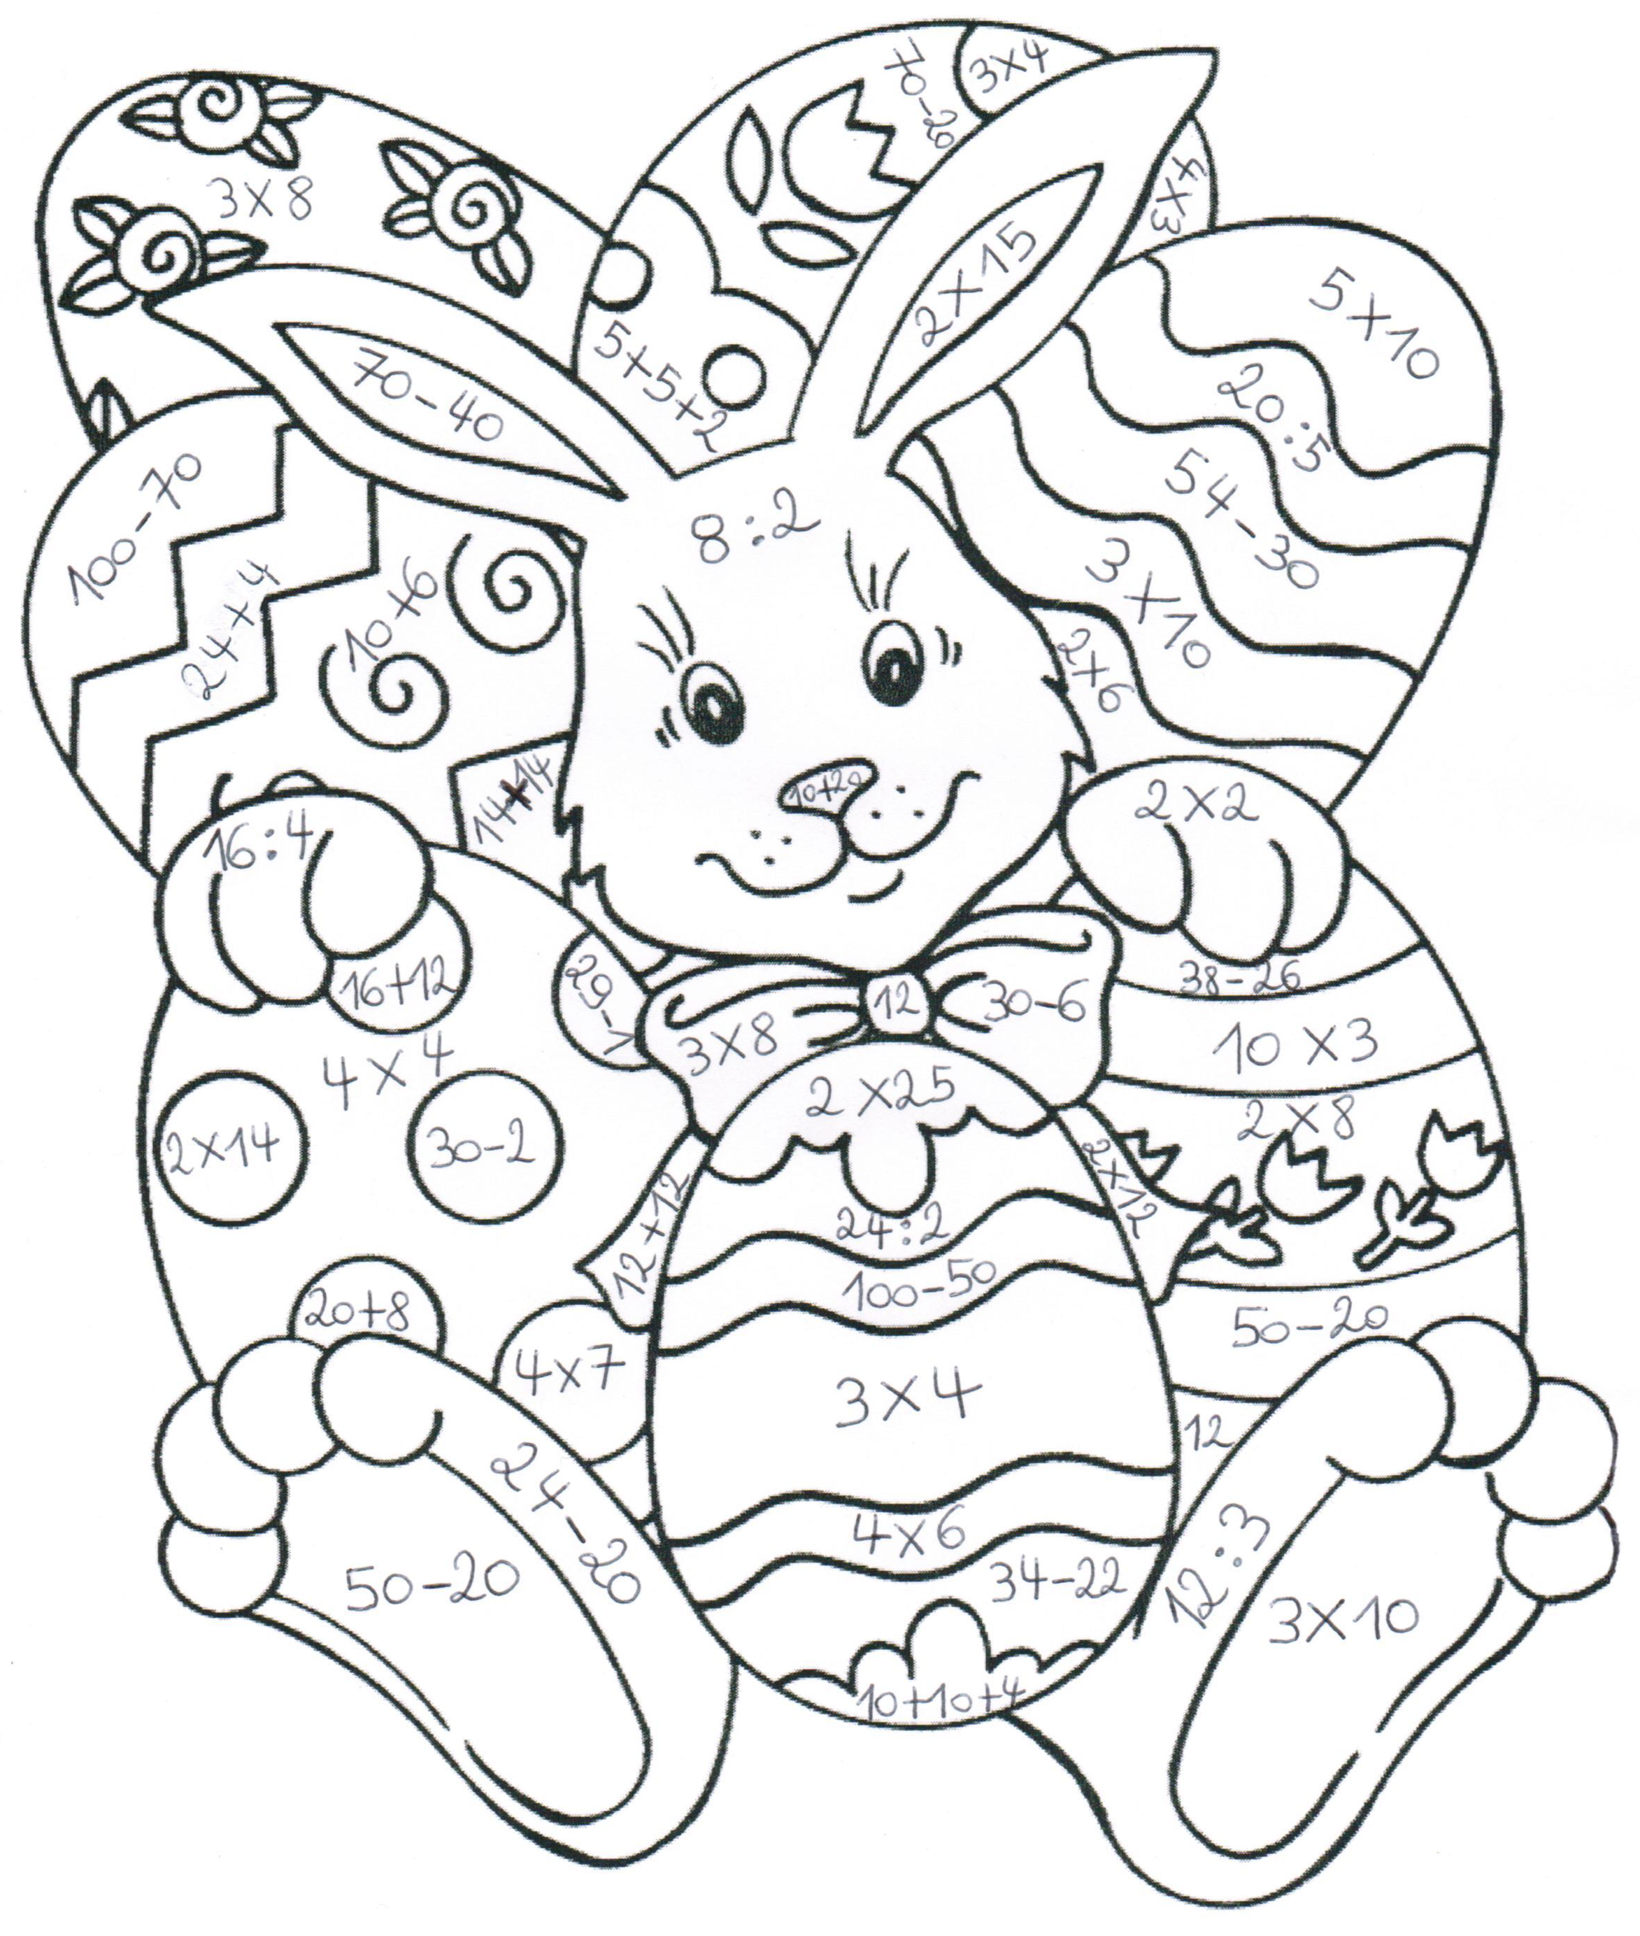

brun : 4 rouge : 24 orange : 50 rose : 30

jaune : 12 mauve : 28 bleu : 16

